../lynn/图片/lifukei4.gif**../../Administrator/Application%20Data/Microsoft/lynn/图片/bg.gif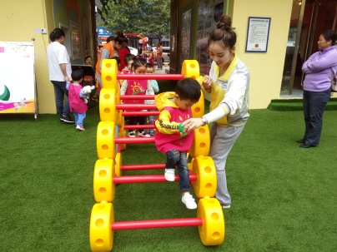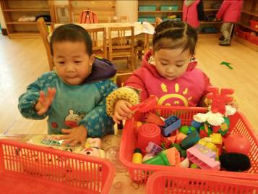观 察 记 录**

../../Administrator/Application%20Data/Microsoft/lynn/图片/bg.gif../../Administrator/Application%20Data/Microsoft/lynn/图片/bg.gif**时间：2018.7.18 班级:白桦树班 记录:珊珊**

**一、晨间情况：**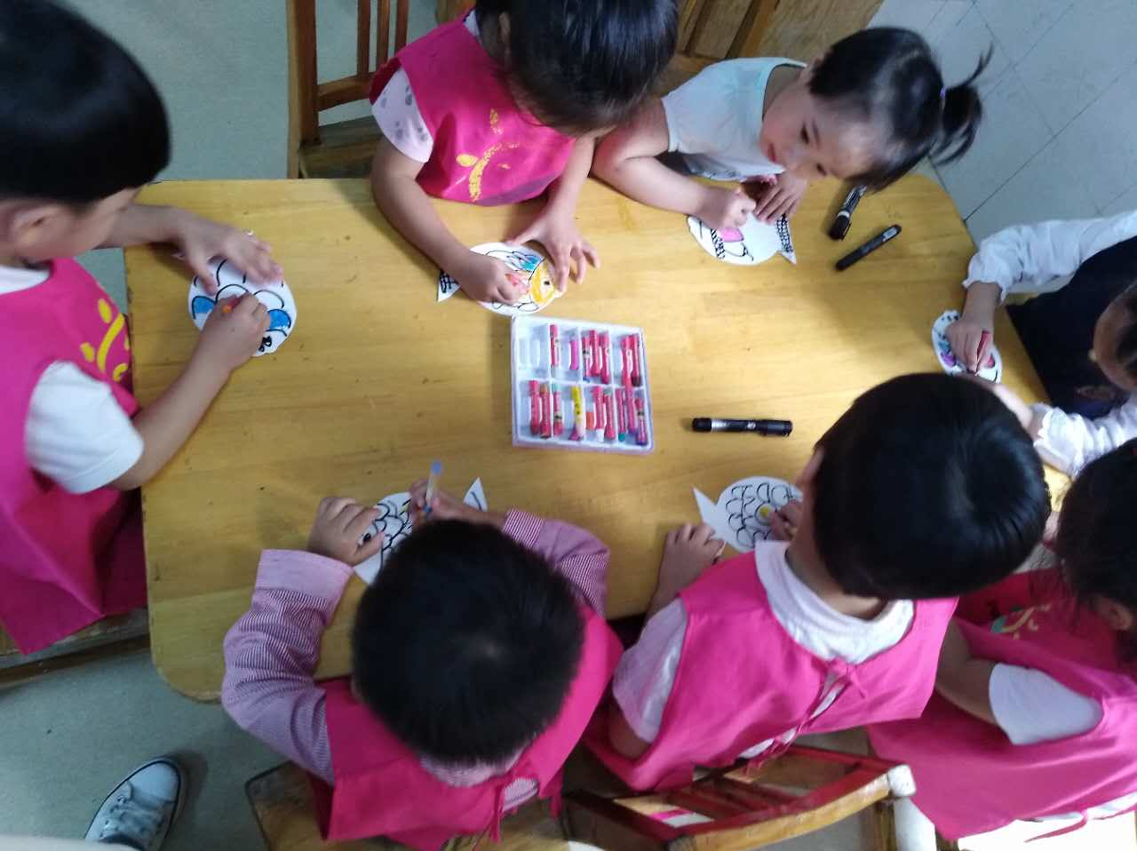

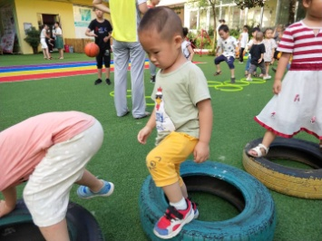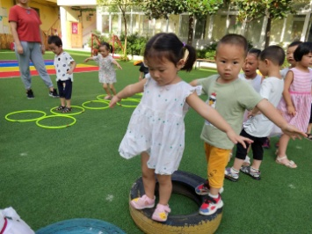

**早起锻炼身体好！**

**二、整体情况：**

今天的营养早餐是：美味小馄饨、卤鸡蛋；营养午餐是：冬瓜烧肉、炒三丝、棒骨玉米汤、南瓜饭；加点是：火龙果、鲜葡萄；美味晚餐是：老北京炸酱面、原味汤。

美味的早餐过后我们一起来到了操场，我们一起玩了最喜欢玩的滑滑梯！看小朋友们玩得多开心！

回到教室，我们及时补充水分，随后进行了今天的游戏《颜色数字团团抱》，这个游戏不但巩固了孩子对颜色数字的认识，同时锻炼了孩子们的反应能力和伙伴间的合作关系，提升孩子们对游戏的兴趣。老师们先带孩子们一起巩固认识数字和颜色，孩子们很棒呢！接着我们一起跟着音乐玩游戏，音乐一结束孩子们进行颜色数字抱抱，跟着音乐，反应能力得到了很好的提升哟，好开心呀！

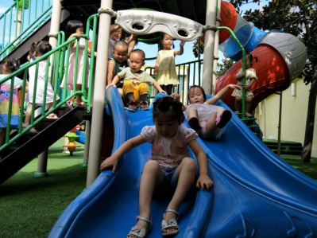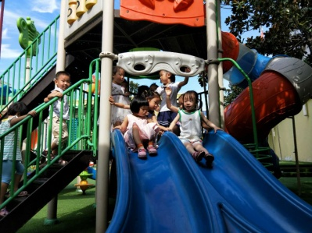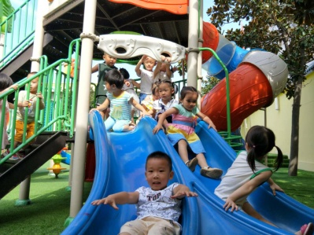

**户外活动滑滑梯！**

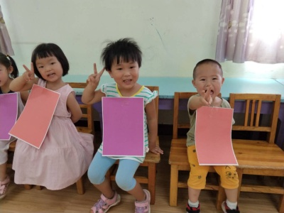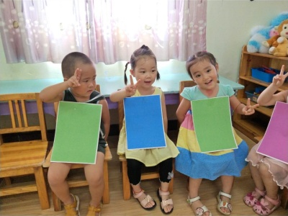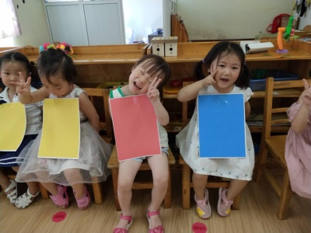

**跟颜色宝贝来个合影！**

又到了我们才艺展示的时间了。今天的才艺展示小明星有：刘骏、陶建溪、袁艾佳、毛一民。本周的才艺展示主题是《小儿歌》，让我们一起看看他们精彩的表现吧！

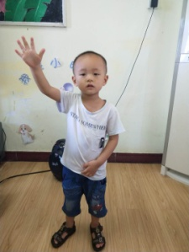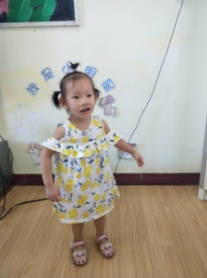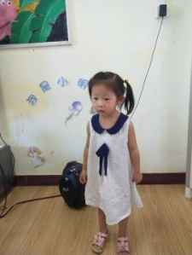

**三、教师寄语：**

1. **本周才艺展示的主题是《小儿歌》，明天才艺展示的小明星有; 周芳苓、杨乐乐、兰雅涵、马俊杰**。**宝贝在家要提前做好准备哦！**

**非常感谢您对我们工作的支持与配合！**